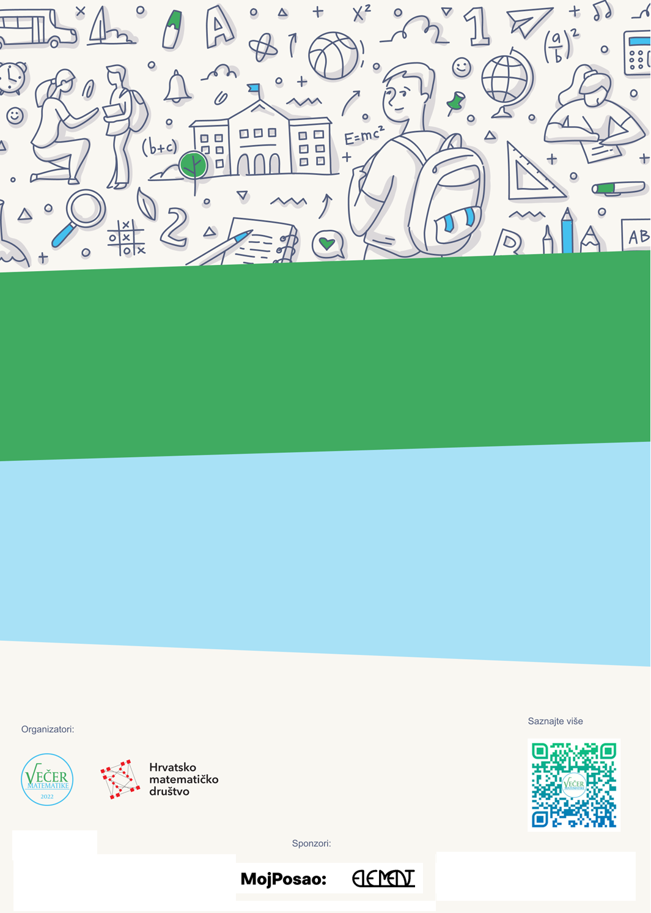

**7. prosinca 2023. u 16:30 sati**

**Večer matematike**

OSNOVNA ŠKOLA

ŽAKANJE